LESPLAN JEUGD -14 BASIS WEEK 01 - 03
WEEK 01 | WEEK 02 | WEEK 03
0000-0015: BASIS  – Welkom + Opwarming  – Combo n° 01  – Combo verdediging 1.1  0015-0045: DEFENSIEVE SKILLS  – Verdediging Wurging (Geel 58)  – Verdediging Hoofdklem (Geel 68)  – Verdediging Grond (Geel 82)  0045-0100: SPELVORMEN  - Bas Rutten (2’ or 3’)  - Cool Down  AANDACHTSPUNTEN  - Scenario :Agressie op speelplaats (pre-incident indicators, avoidence opportunities, available advantages)  - Rory Miller :Move, Pain, Damage & Shock  WELKOM THEORIE  - Wees alert in uw omgeving  - Wie eerst slaat verliest het gesprek  - Eens het voorbij is, stop ook | 0000-0015: BASIS  – Welkom + Opwarming  – Combo n° 01  – Combo verdediging 1.2  0015-0045: DEFENSIEVE SKILLS  – Verdediging Wurging (Geel 60)  – Verdediging Pols (Geel 70)  – Verdediging Grond (Geel 79)  0045-0100: SPELVORMEN  - Bull Ring  - Cool Down  AANDACHTSPUNTEN  - Scenario :Agressie in de refter (pre-incident indicators, avoidence opportunities, available advantages)  - Rory Miller :Move, Pain, Damage & Shock  WELKOM THEORIE  - Laat je niet uitdagen  - Je hebt een vrijkaart voor straf  - Eerste hulp bij ongeval | 0000-0015: BASIS  – Welkom + Opwarming  – Combo n° 01  – Combo verdediging 1.3  0015-0045: DEFENSIEVE SKILLS  – Verdediging Wurging (Geel 61)  – Verdediging Pols (Geel 71)  – Verdediging Grond (Geel 80)  0045-0100: SPELVORMEN  - 2 x 2’ (Schilden)  - Cool Down  AANDACHTSPUNTEN  - Scenario :Agressie bij verjaardagsfeest (pre-incident indicators, avoidence opportunities, available advantages)  - Rory Miller :Move, Pain, Damage & Shock  WELKOM THEORIE  - Weet wanneer iemand ruzie zoekt  - Overdrijf niet met geweld  - Zoek psychologische hulp
Combo n° 01
- 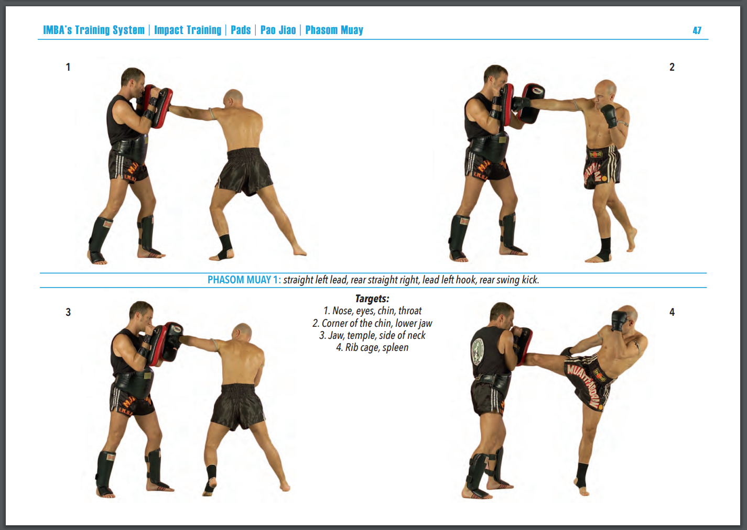

- Defense 1.1 : Defense and counter on a rear swing kick
- 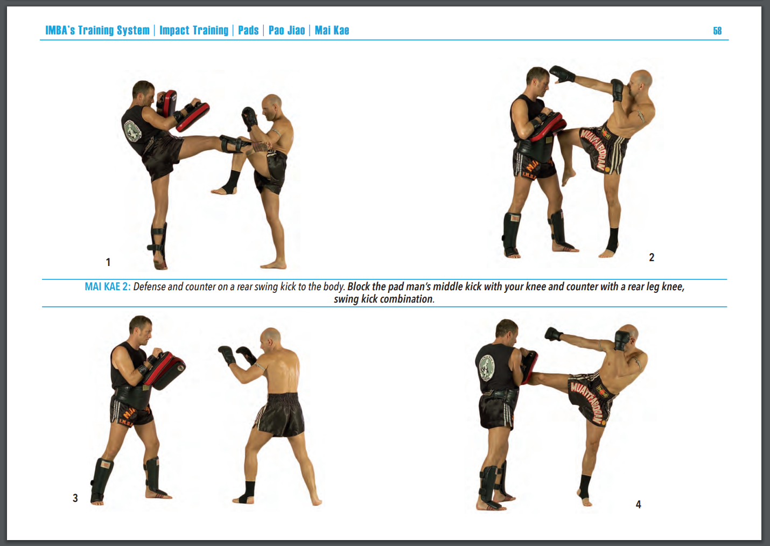
- Defense 1.2 : Defense and counter on a lead swing (Hook)
- 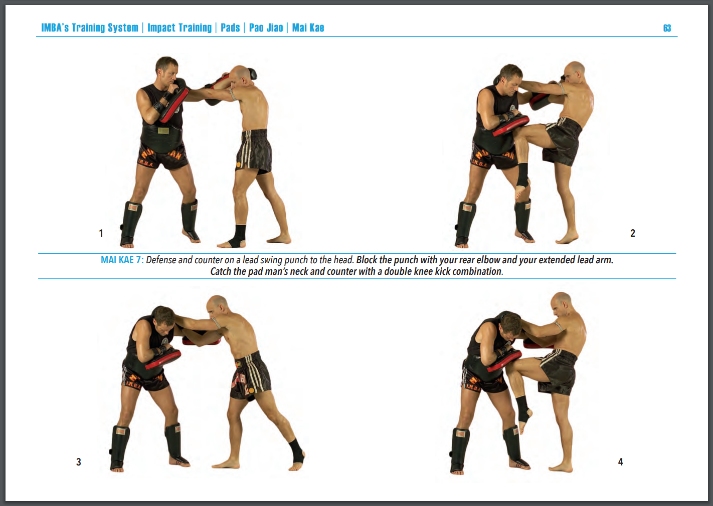
- Defense 1.3 : Defense and counter on lead swing (Hook)
- 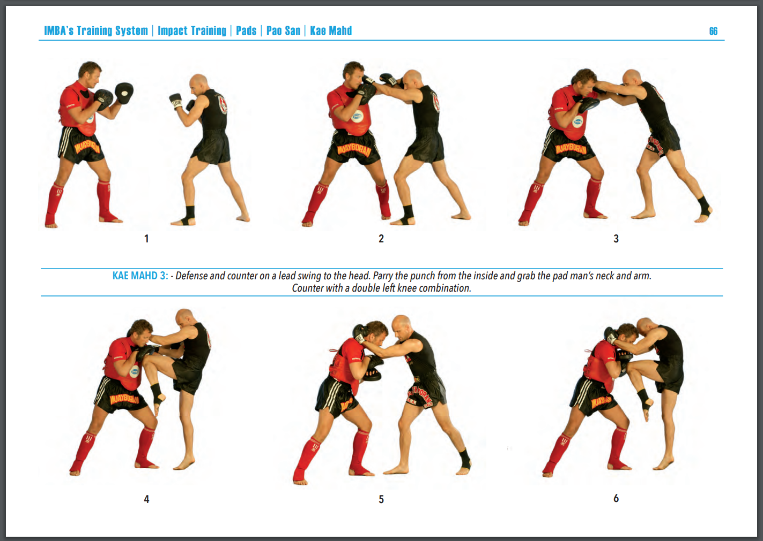

LESPLAN JEUGD -14 BASIS WEEK 04 - 06
WEEK 04 | WEEK 05 | WEEK 06
0000-0030: BASIS  – Welkom + Opwarming  – Combo n° 02  – Combo verdediging 2.1  0015-0045: DEFENSIEVE SKILLS  – Verdediging Wurging (Geel 63)  – Verdediging Pols (Geel 72)  – Verdediging Grond (Geel 82)  0045-0100: SPELVORMEN  - Bas Rutten (2’ or 3’)  - Cool Down  AANDACHTSPUNTEN  - Scenario :Agressie op weg naar School (pre-incident indicators, avoidence opportunities, available advantages)  - Rory Miller :Move, Pain, Damage & Shock  WELKOM THEORIE  - Laat de pester niet in gevechtspositie komen  - Negeer pesters tot een bepaalde grens  - De juf en de meester houdt niet van vechters | 0000-0030: BASIS  – Welkom + Opwarming  – Combo n° 02  – Combo verdediging 2.2  0015-0045: DEFENSIEVE SKILLS  – Verdediging Wurging (Geel 64)  – Verdediging Pols (Geel 73)  – Verdediging Grond (Geel 81)  0045-0100: SPELVORMEN  - Bull Ring  - Cool Down  AANDACHTSPUNTEN  - Scenario :Agressie bij bushalte (pre-incident indicators, avoidence opportunities, available advantages)  - Rory Miller :Move, Pain, Damage & Shock  WELKOM THEORIE  - Blijf in groep  - Wanneer de pester stopt, stop je ook  - Ken de schoolregels | 0000-0030: BASIS  – Welkom + Opwarming  – Combo n° 02  – Combo verdediging 2.3  0015-0045: DEFENSIEVE SKILLS  – Verdediging Wurging (Geel 66)  – Verdediging Pols (Geel 74)  – Verdediging Grond (Geel 79)  0045-0100: SPELVORMEN  - 2 x 2’ (Schilden)  - Cool Down  AANDACHTSPUNTEN  - Scenario :Agressie op de trap (pre-incident indicators, avoidence opportunities, available advantages)  - Rory Miller :Move, Pain, Damage & Shock  WELKOM THEORIE  - Aarzel niet om hulp te vragen  - Vermijd om naar de grond te gaan  - Wees alert op omstanders die filmen met GSM
Combo n° 02
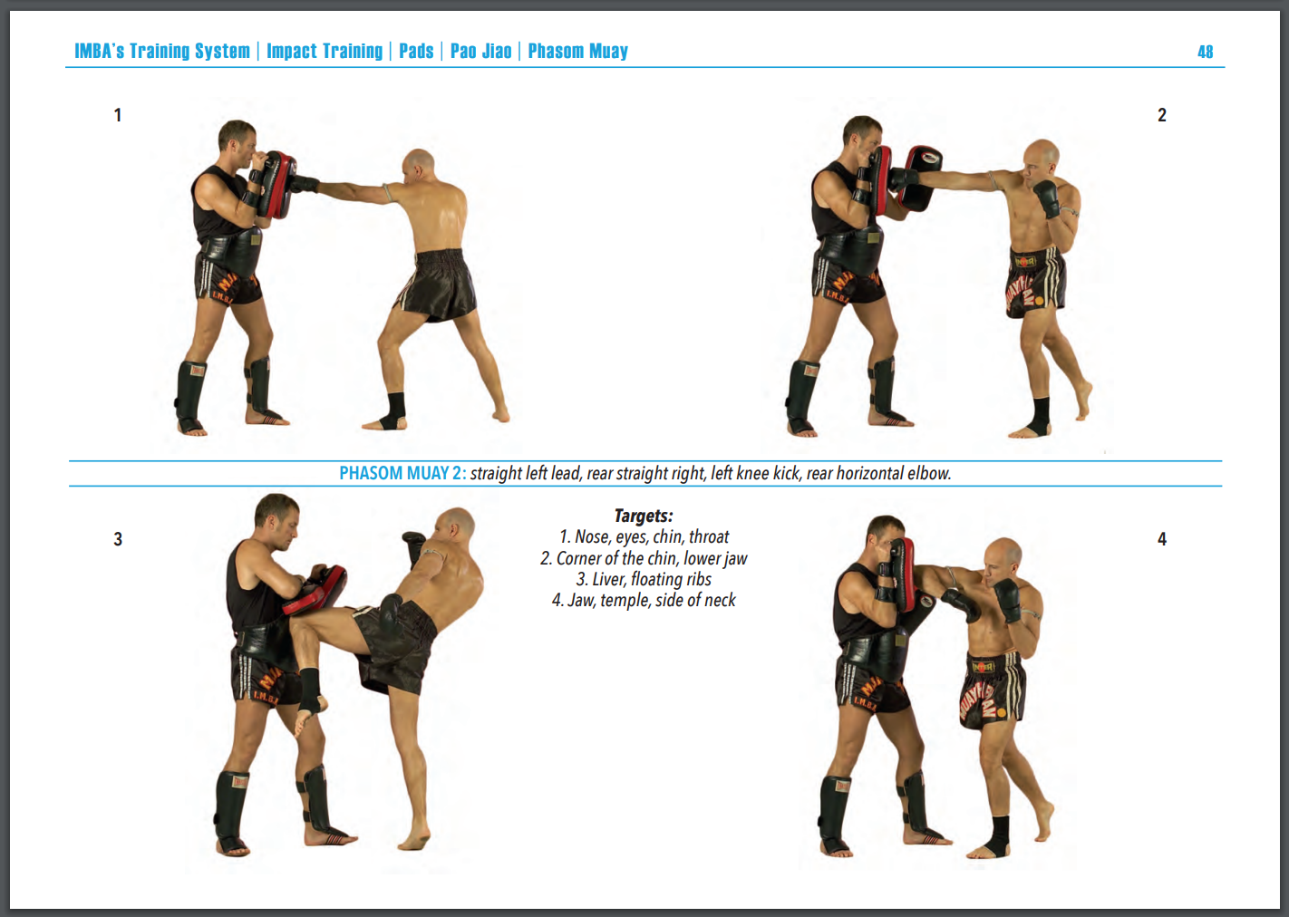

- Defense 2.1 : Defense and counter on a straight
- 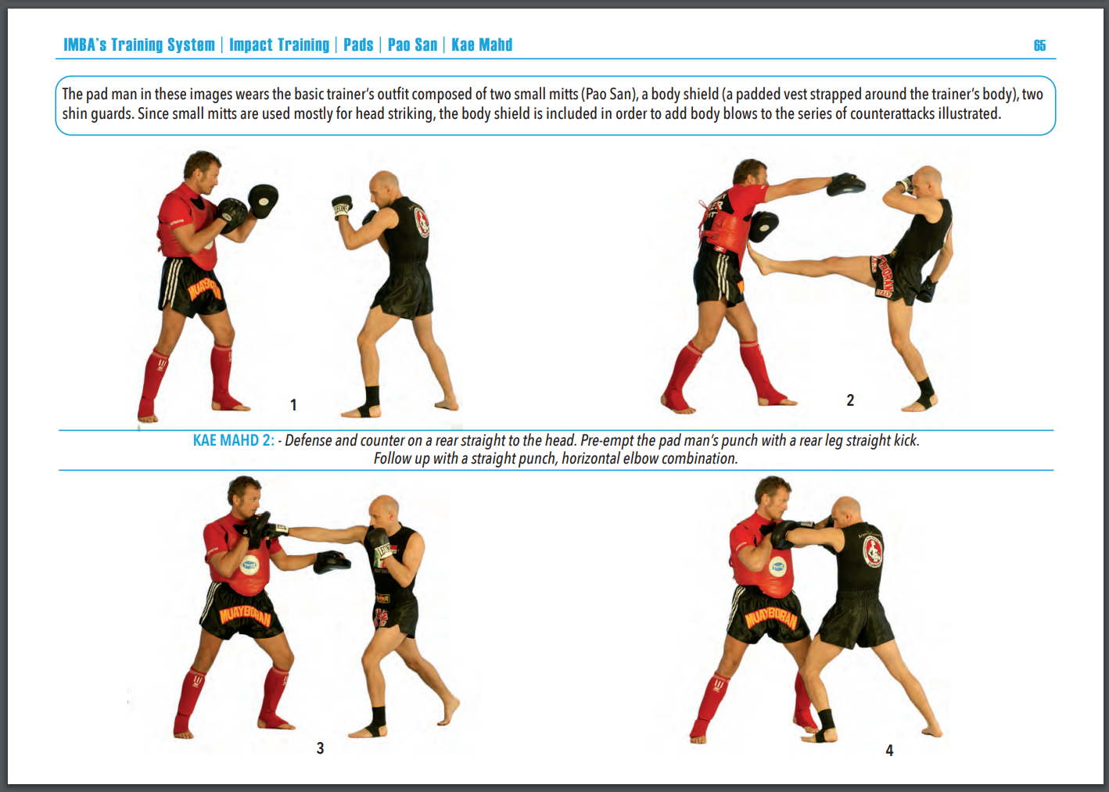
- Defense 2.2 : Defense and counter on a straight
- 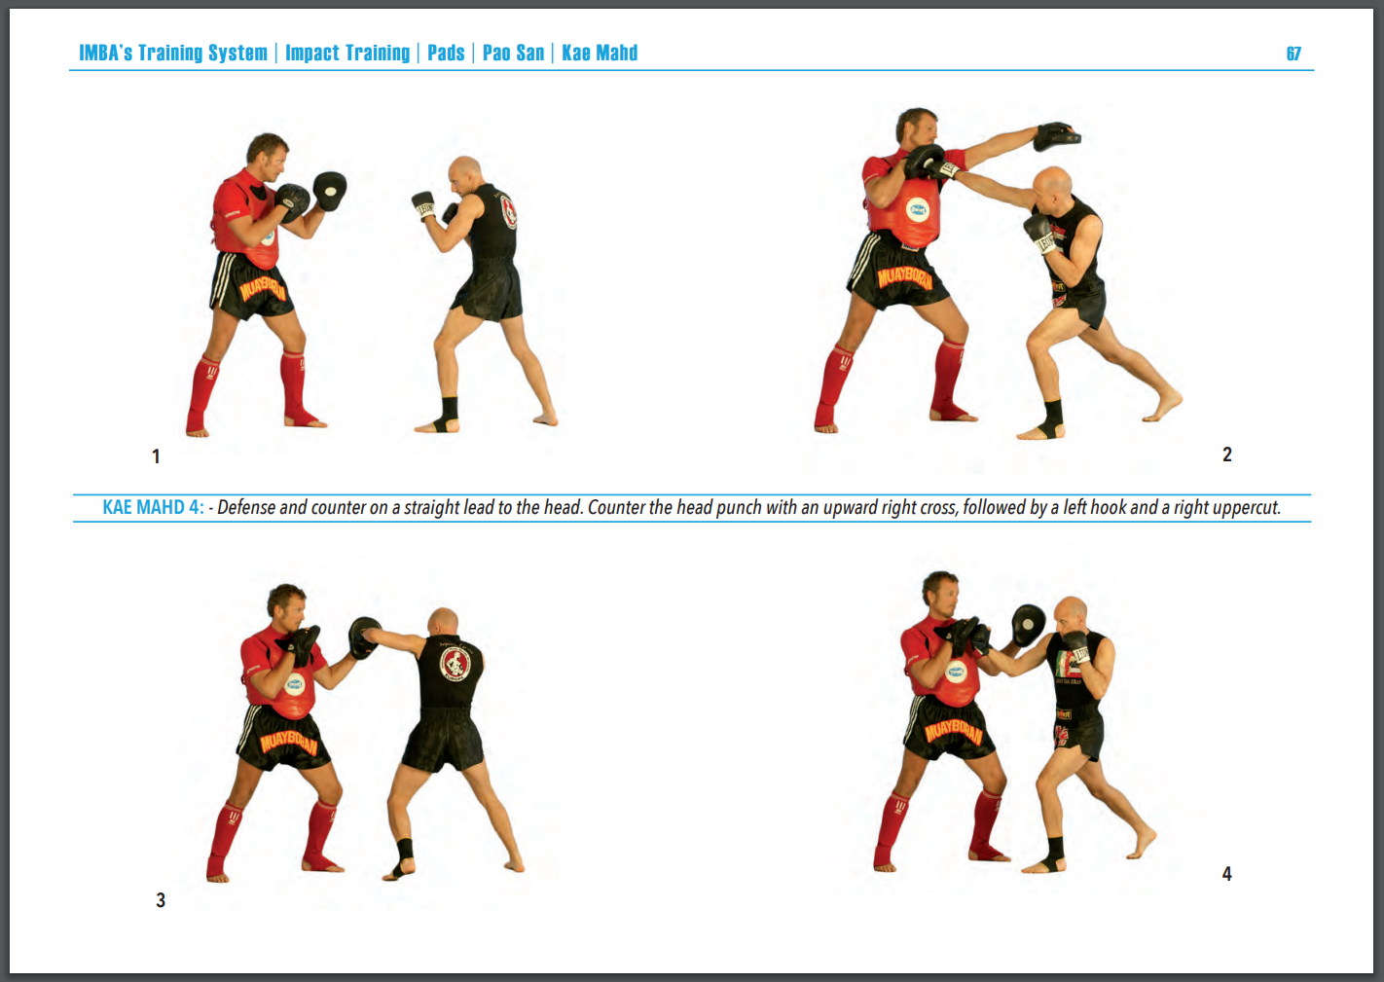
- Defense 2.3 : Defense and counter on a straight knee
- 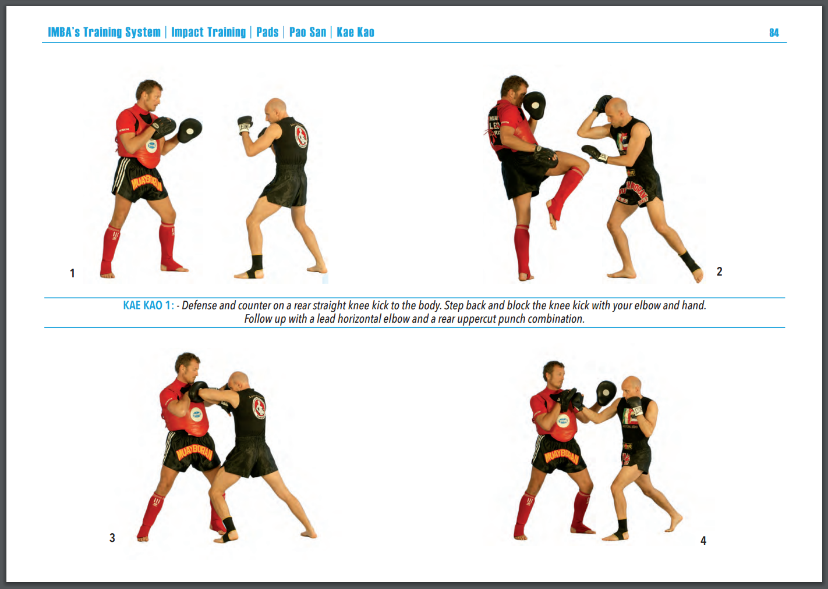

http://www.muaythai.it/books/2019/muay-boran-imba/MBI_web_en_vol_2.pdf
https://www.bol.com/be/nl/p/complete-krav-maga/9200000050160272/
https://www.bol.com/nl/nl/f/combatives-for-street/33899305/
https://www.bol.com/nl/nl/f/the-little-black-book-of-violence/30552255/
https://www.bol.com/be/nl/p/krav-maga/1001004001573244/
Krav Maga Bull Ring: LINK
http://www.muaythai.it/books/2019/muay-boran-imba/MBI_web_en_vol_2.pdf
https://www.bol.com/be/nl/p/complete-krav-maga/9200000050160272/
https://www.bol.com/nl/nl/f/combatives-for-street/33899305/
https://www.bol.com/nl/nl/f/the-little-black-book-of-violence/30552255/
https://www.bol.com/be/nl/p/krav-maga/1001004001573244/
Krav Maga Bull Ring: LINK

